计算机网络第一次实验报告

2013536 汤清云

# 实验要求

（1）搭建Web服务器（自由选择系统），并制作简单的Web页面，包含简单文本信息（至少包含专业、学号、姓名）和自己的LOGO。

（2）通过浏览器获取自己编写的Web页面，使用Wireshark捕获浏览器与Web服务器的交互过程。

（3）对捕获到的包进行分析说明。

（4）提交实验报告。

# 实验过程

## 搭建web服务器

所选用平台为windows，具体过程如下：控制面板→程序和功能→启动或关闭程序windows功能，将【Internet Information Services】和【Internet Information Services可承载的Web核心】两个选项下的所有子选项勾选，应用并确定。

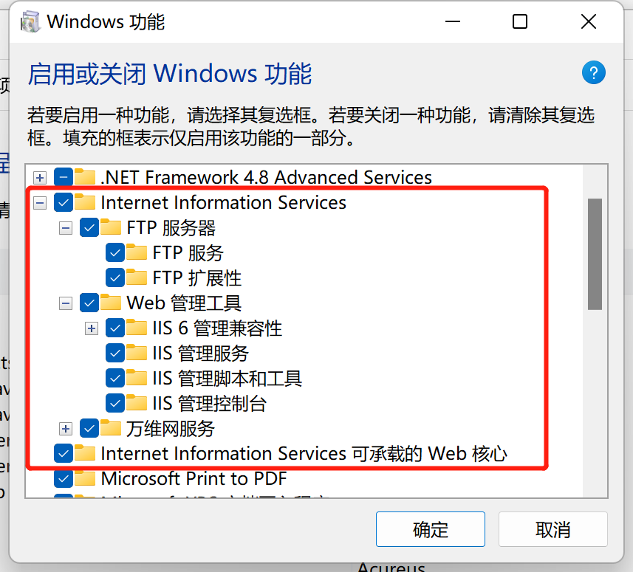

1. 打开IIS管理器，选择添加网站。【网站名称】可以任意填写，【物理路径】为登录此网站后所希望他人能访问的文件夹或文件的具体地址。【端口】设置为80，【ip地址】为本机地址。

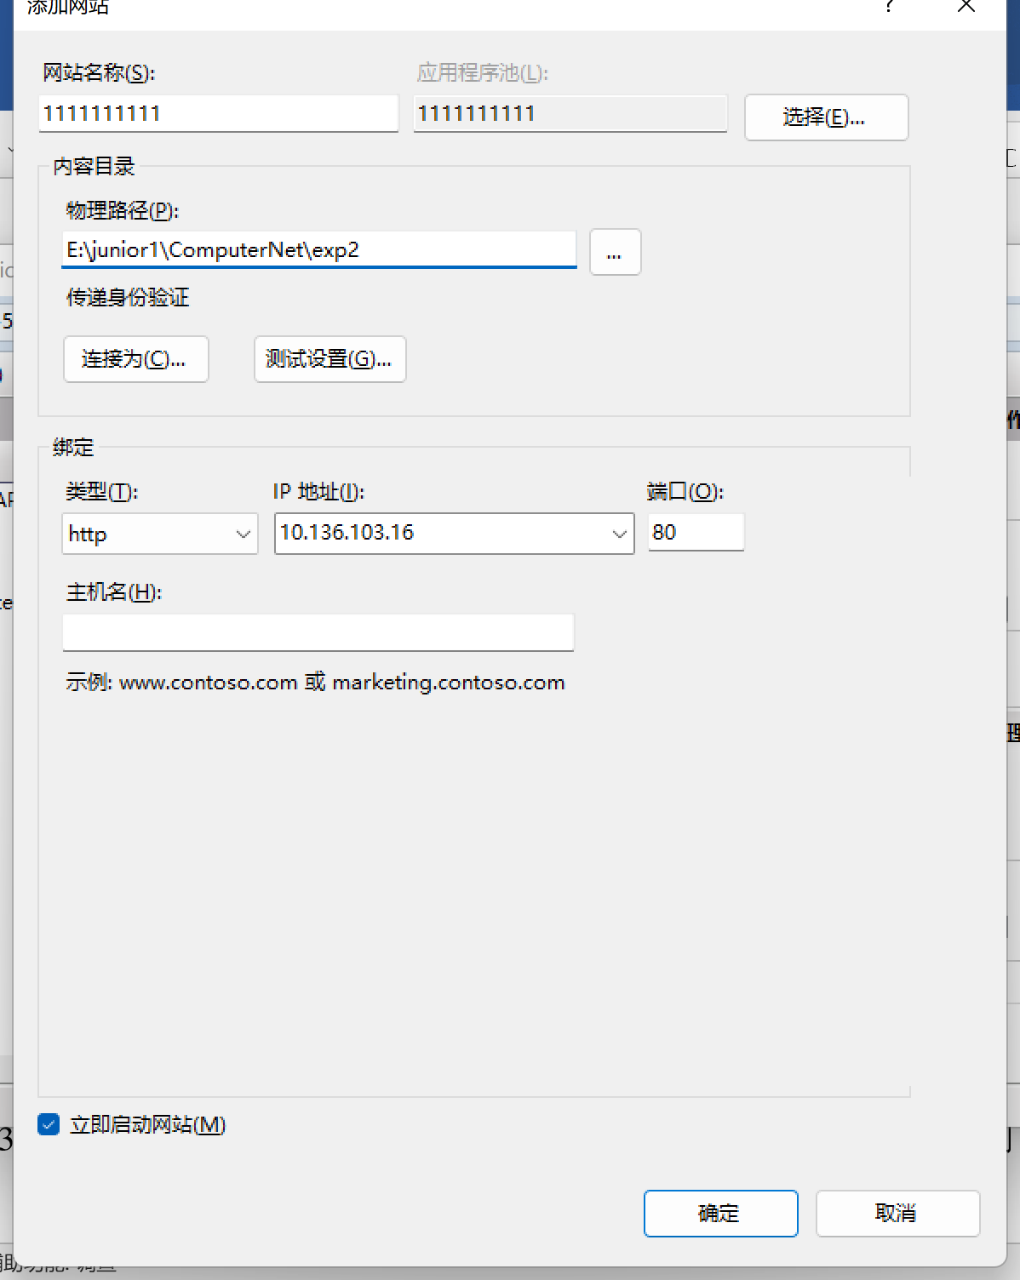

1. 网站建立成功后，可以在任意浏览器输入ip地址，查看是否可以正常登录。至此，web服务器搭建成功。如下图：

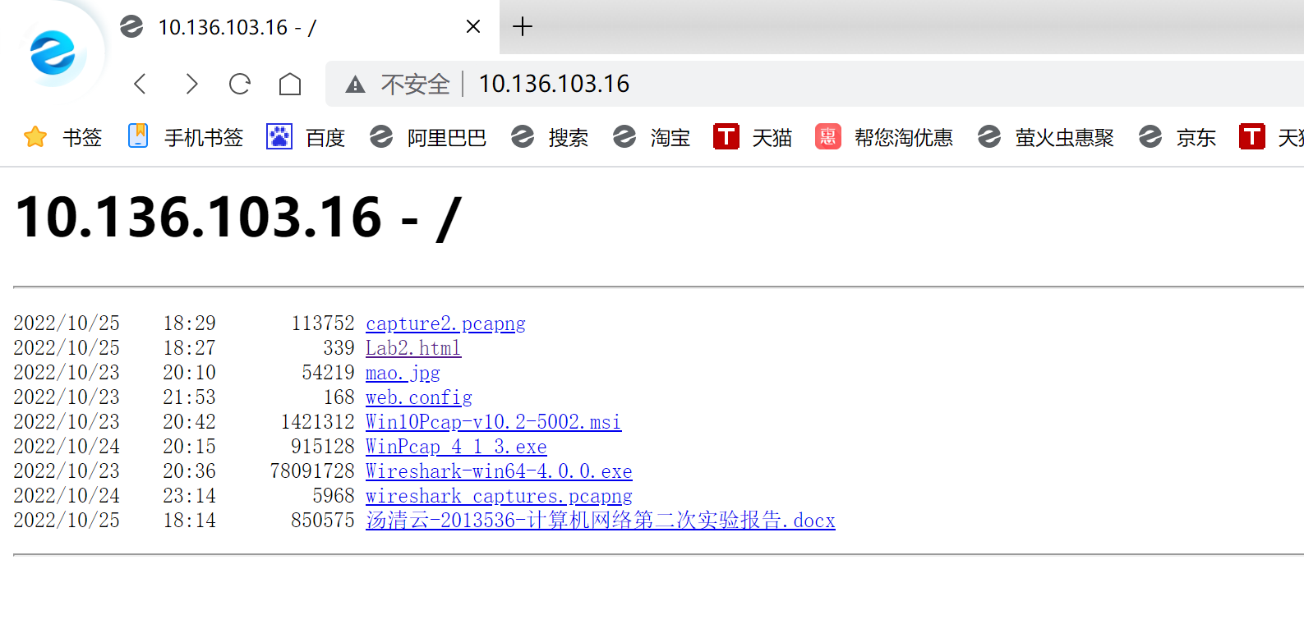

## 制作web页面

在此我使用Dreamweaver建立了一个简单的网站，包含我的姓名、学号、学院、专业和一张图片作为自己的logo。之后将其放入搭建网站的目录下。代码实现如下：

|  |
| --- |
| <!doctype html>  <html>  <head>  <meta charset="utf-8">  <title>ComputerNetLab2</title>  </head>  <body>  <center></center>  <center></center>  <center>2013536</center>  <center>汤清云</center>  <center>计算机学院</center>  <center>计算机科学与技术</center>  <center><img src="mao.jpg" width="200" height="200" alt="猫" ></center>  </body>  </html> |

## Wireshark捕捉过程

1. 开启wireshark软件，由于此处为本机作为客户端去访问本机作为服务器搭建的网站，因此是一个loopback，选择Adapter for lookback traffic capture：

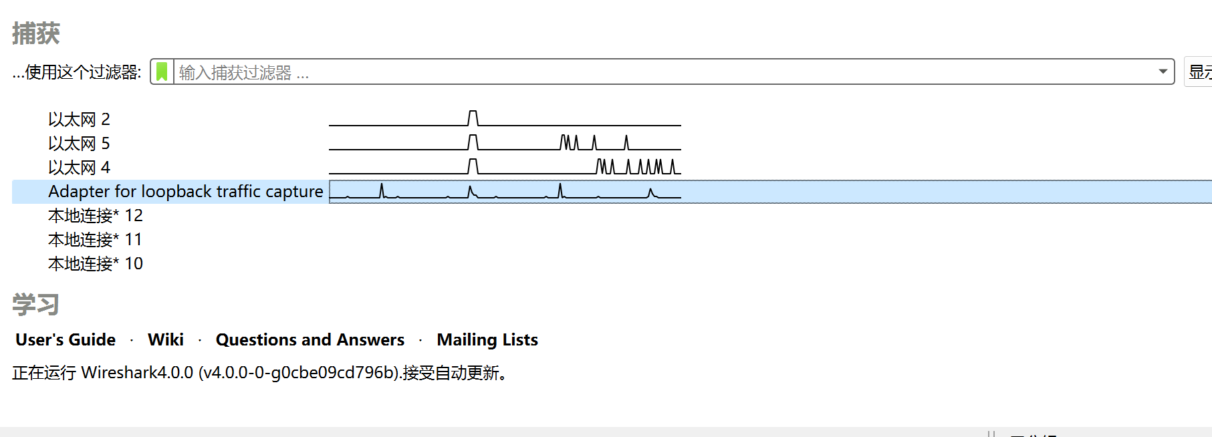

1. 使用浏览器登录界面并打开自建的html页面：

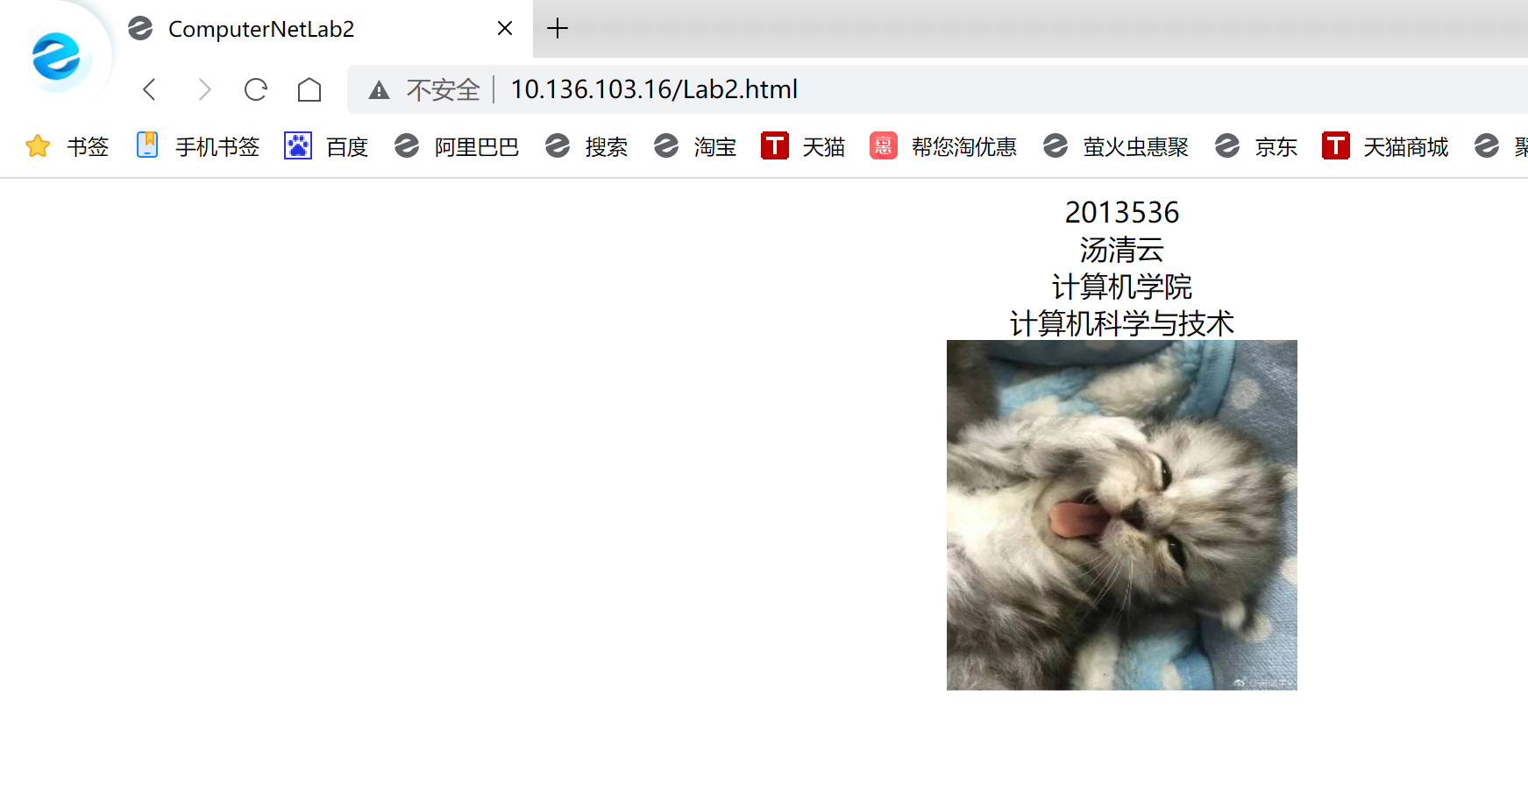

1. 由于本次实验为http协议，因此可以查看是否出现http协议相关数据流，下图中200 OK说明抓包成功。

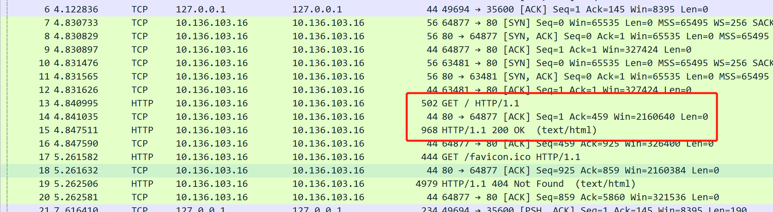

## 抓包分析

1. ­结合我们所学的知识可知道，在TCP协议下会有“三次握手”过程；观察上图中所得到的数据包，发现在GET HTTP/1.1之前出现了如下结果：【SYN】,【SYN,ACK】,【ACK】，即三次握手。

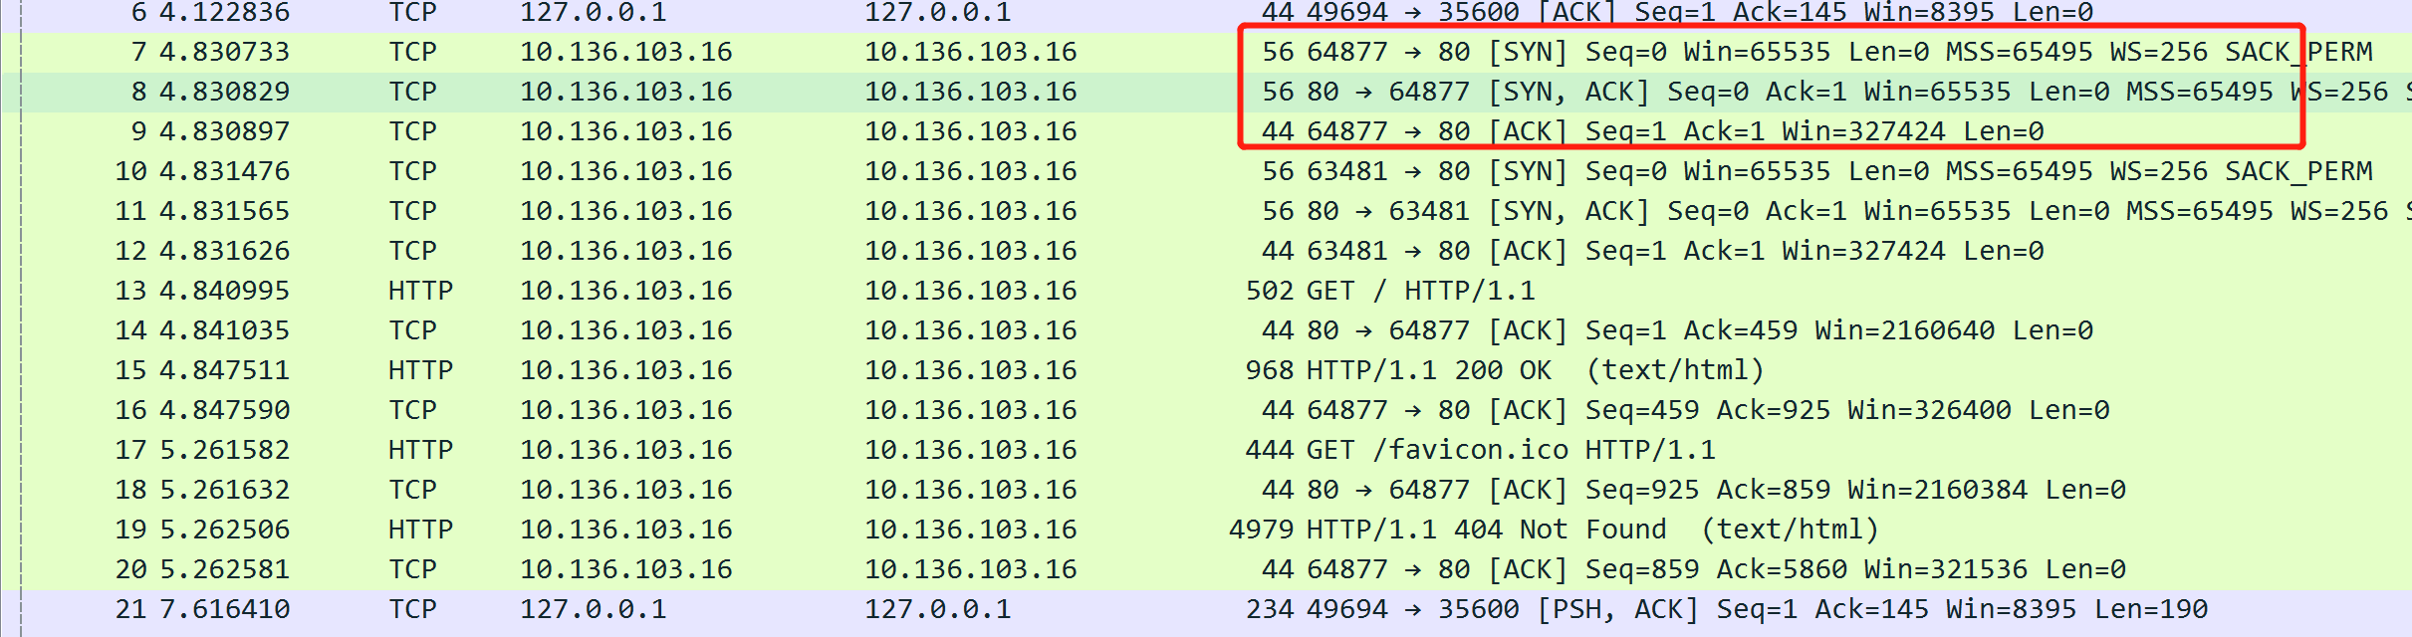

1. 对于第一次握手数据包，客户端会发送一个TCP给服务器，其标志位为SYN=1，意为请求连接，之后自身进入SYN_SENT状态；ACK=0，表示当前没有接收到数据。Seq=0意味着初始建立连接值为0，数据包的相对序列号从0开始，表示当前还没有发送数据。点击该信息，wireshark左下角会出现此数据包的具体信息。截图如下：

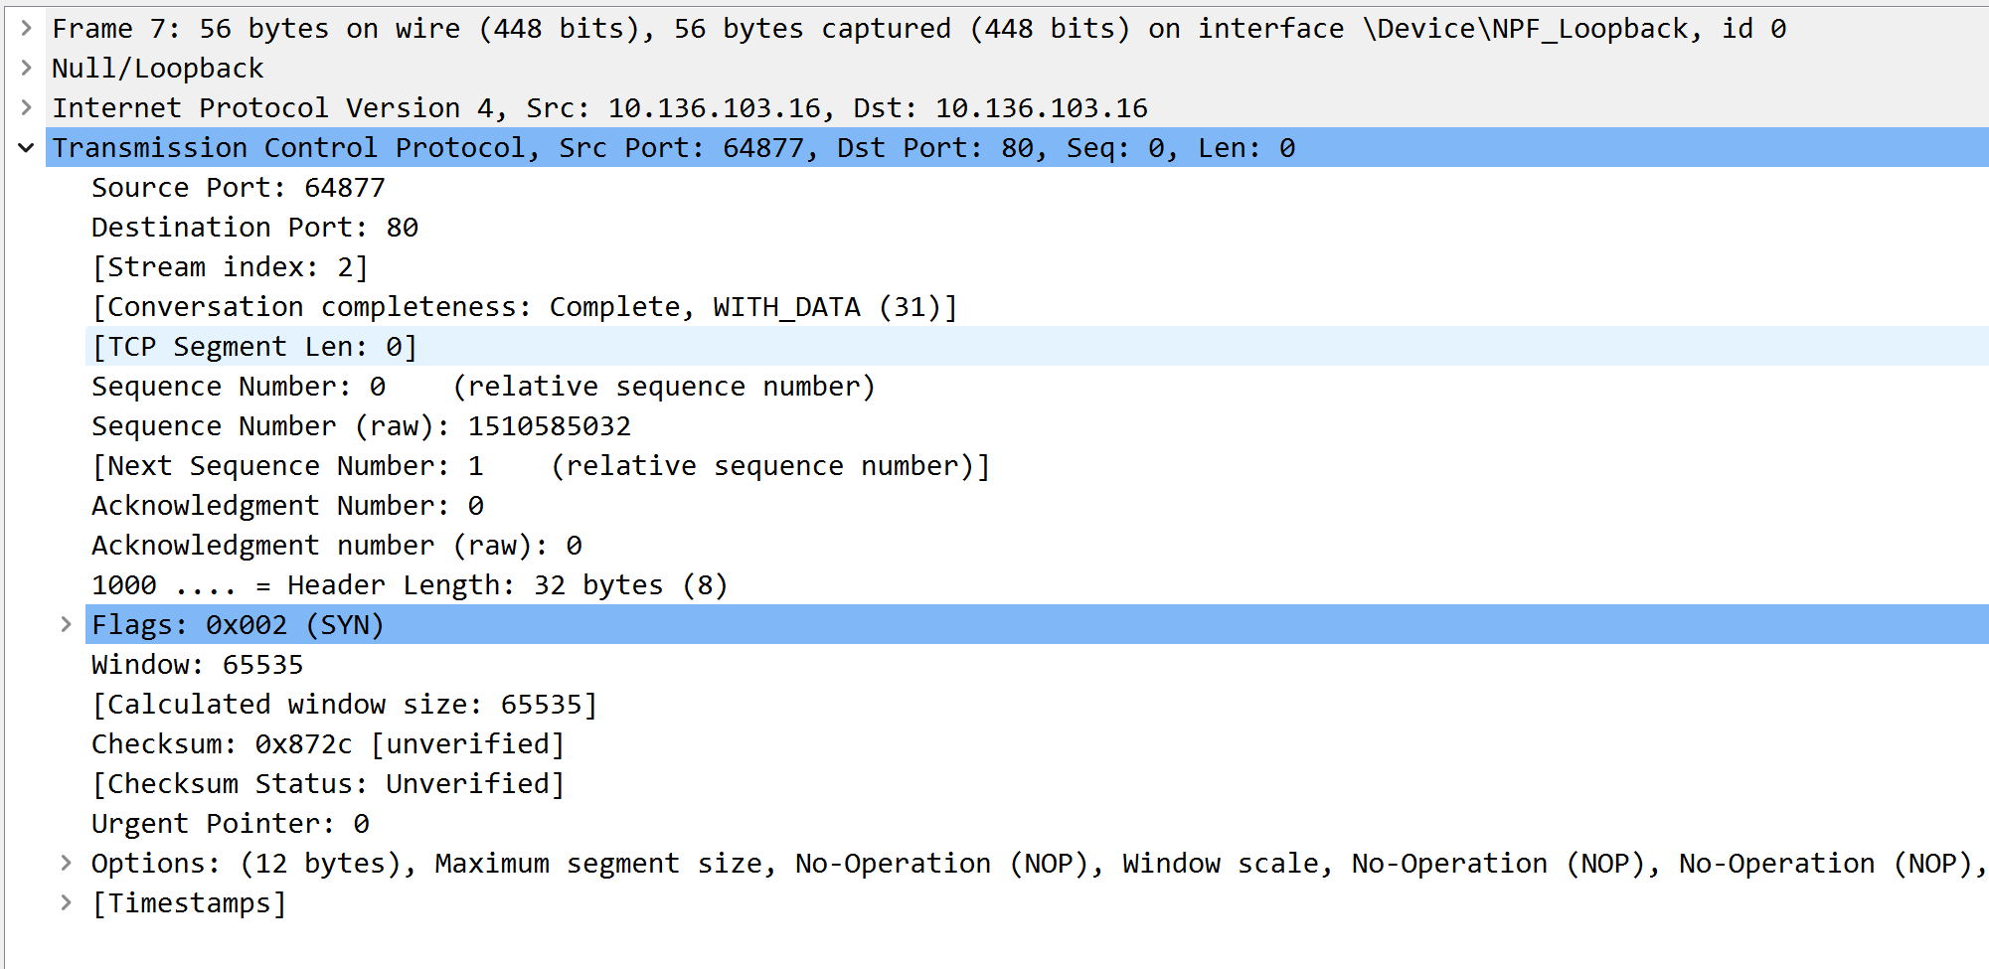

具体解释如下：

第一行Frame 7指的是要发送的数据块，其中，所抓帧的序号为7，捕获字节数等于传送字节数：56字节；

第三行为IPV4协议，也称网际协议，是网络层；源IP地址为10.136.103.16；目标IP地址为10.136.103.16，即一个回环。

展开部分为TCP协议，也称传输控制协议，是传输层；源端口(64877)；目标端口(80)；序列号(0)；长度为0；窗口大小为65535

1. 对于第二次握手数据包【SYN,ACK】，实际上是服务器发回的确认包，表示同意建立连接SYN=1,表示请求连接；ACK=1。Seq = 0表示初始建立值为0，表示当前还没有发送数据；Ack = 1：表示当前端成功接收的数据位数，虽然此时客户端没有发送任何有效数据，但是确认号还是被加1，因为包含SYN或FIN标志位。（并不会对有效数据的计数产生影响，因为含有SYN或FIN标志位的包并不携带有效数据）

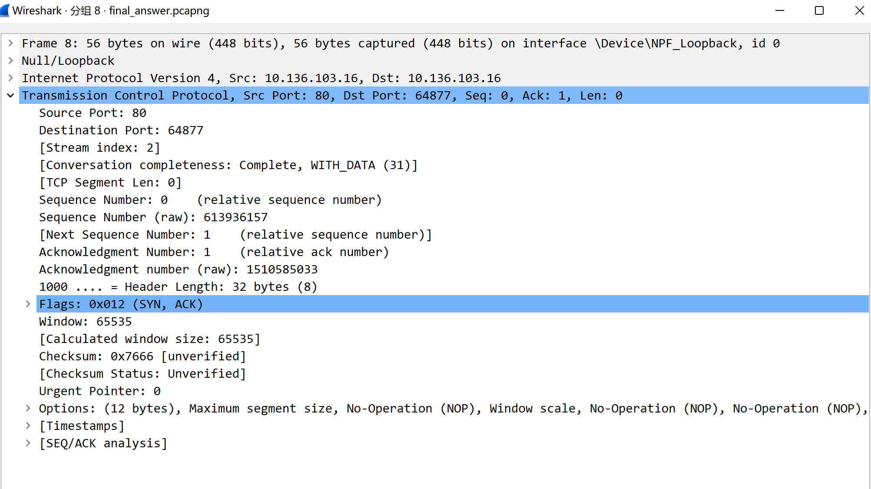

1. 对于第三次握手数据包【ACK】，是客户端再次发送确认包(ACK)，表示已经收到来自服务器的连接，SYN=0，ACK=1。Seq = 1 ：表示当前已经发送1个数据。Ack = 1 : 表示当前端成功接收的数据位数。

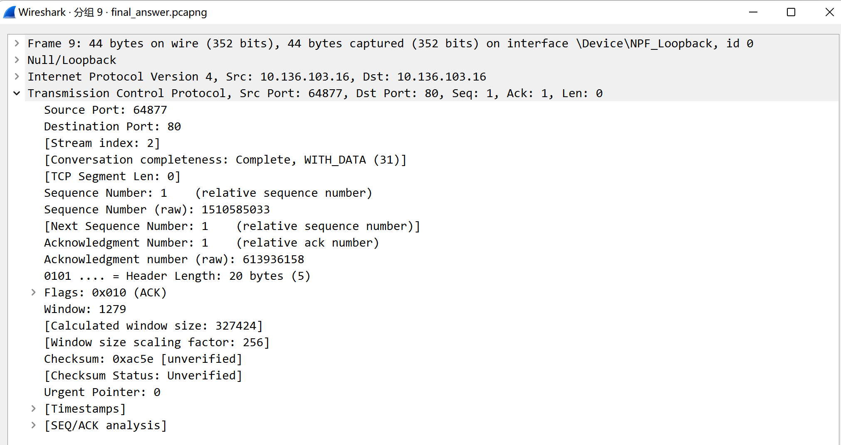

1. 三次握手后，浏览器和目的主机才开始传输数据和进行http访问。首先浏览器向域名发出GET请求的报文（HTTP请求）。

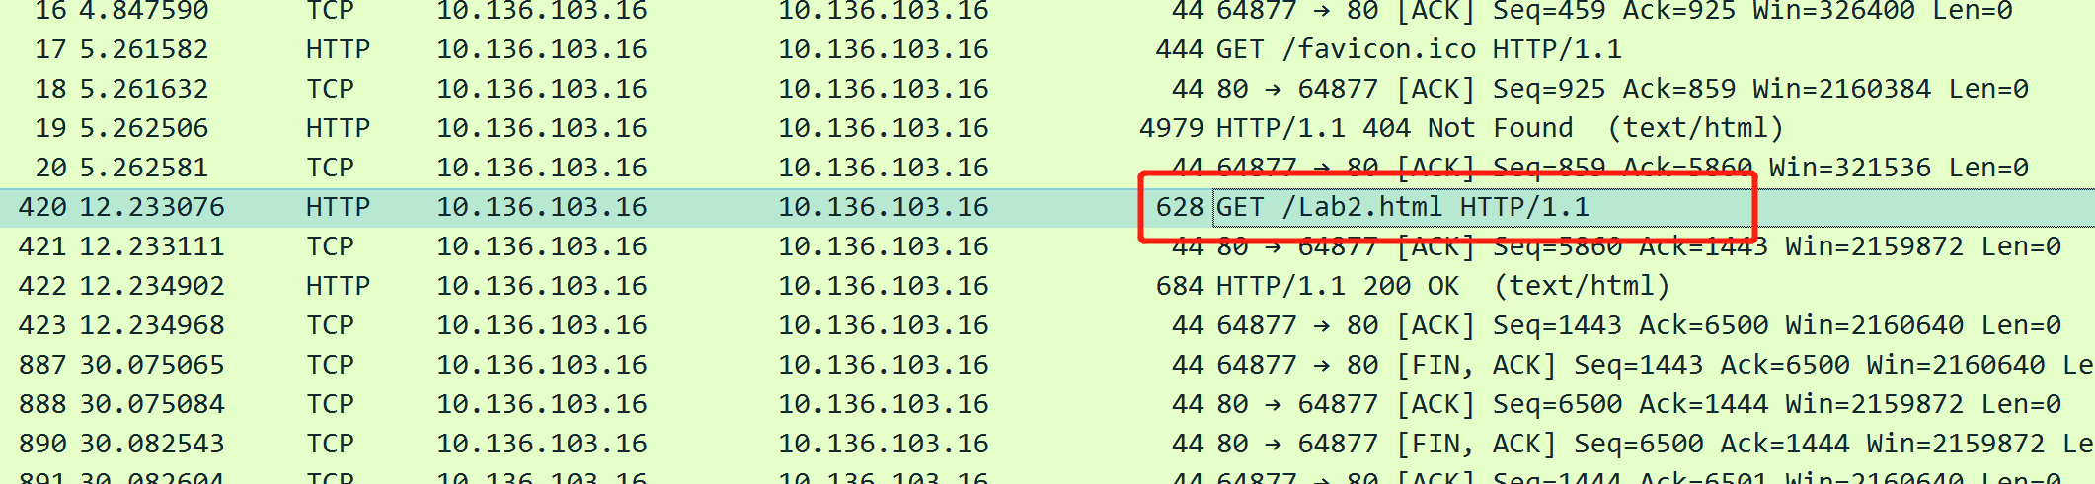

首先我们可以看到，此时使用的协议为HTTP1.1，请求访问的界面是Lab.html，请求访问方式为GET。

理想状态下，TCP连接一旦建立，在通信双方的任何一方关闭连接之前，此连接都会一直保持。捕捉到的发出GET请求的包具体内容如下：

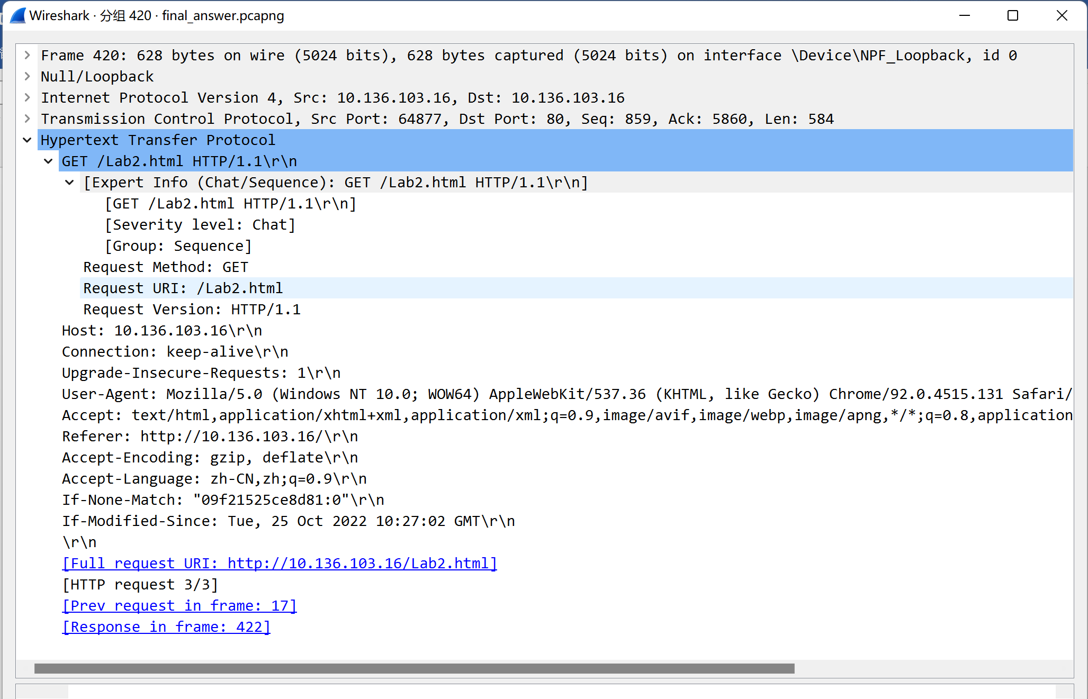

结合相关资料我们可以知道：

一个HTTP请求由四个部分组成：请求行、请求头部、空行、请求数据。

请求行即图中的下列代码，它由三部分组成：请求方法字段、URL字段和HTTP协议版本字段，三个字段以空格分隔开。在本次实验中，请求方法为GET, URL字段即当前目录下的Lab2.html文件；HTTP协议版本为1.1

|  |
| --- |
| GET /Lab2.html HTTP/1.1\r\n |

紧跟在请求行之后的是请求头部，浏览器在向服务器发送请求的时候必须指明请求类型(一般是GET或者 POST)。如有必要，浏览器还可以选择发送其他的请求头。大多数请求头并不是必需的，但Content-Length除外。对于POST请求来说 Content-Length必须出现。而在上面截图的最后一部分可以看到一行空行，只有换行符，其意为告诉服务器请求头部到此截止。

空行之后是请求数据，由于此处为GET请求，故而没有数据（若为POST，此处为要提交的数据）

1. 在请求被目的主机通过后，回应其封装好的HTML形式数据，称为“响应报文”，如下图。200 OK表示客户端请求成功

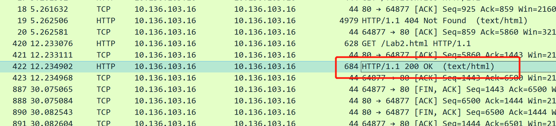

具体结果如下图：

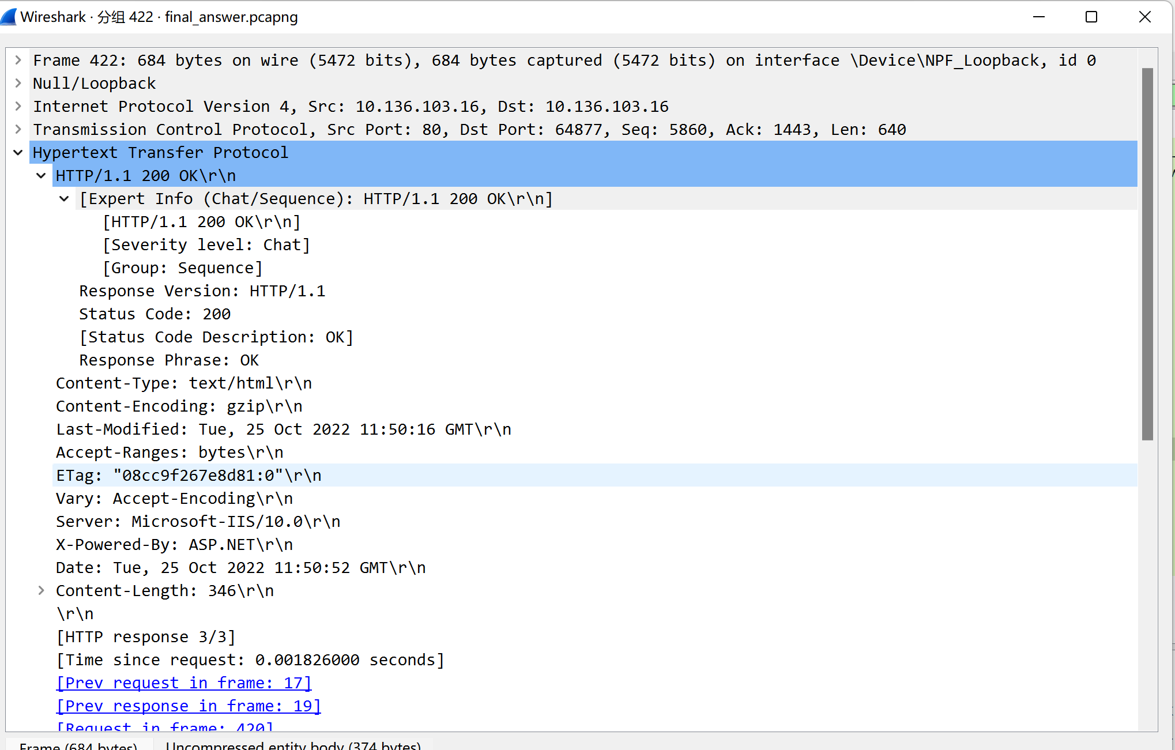

结合相关资料可以知道，响应报文由状态行、响应头部、空行和响应体四部分组成。

响应行一般由协议版本、状态码及其描述组成。本实验中为HTTP/1.1 200 OK。

响应头用于描述服务器的基本信息，以及数据的描述，服务器通过这些数据的描述信息，可以通知客户端如何处理等一会儿它回送的数据。Content-Length指明了返回的内容长度为346。

与HTTP请求报文类似，此处空行的意义为响应头部结束。

响应体就是响应的消息体，本次实验为访问html界面，故而返回所编写的HTML代码，如下图。

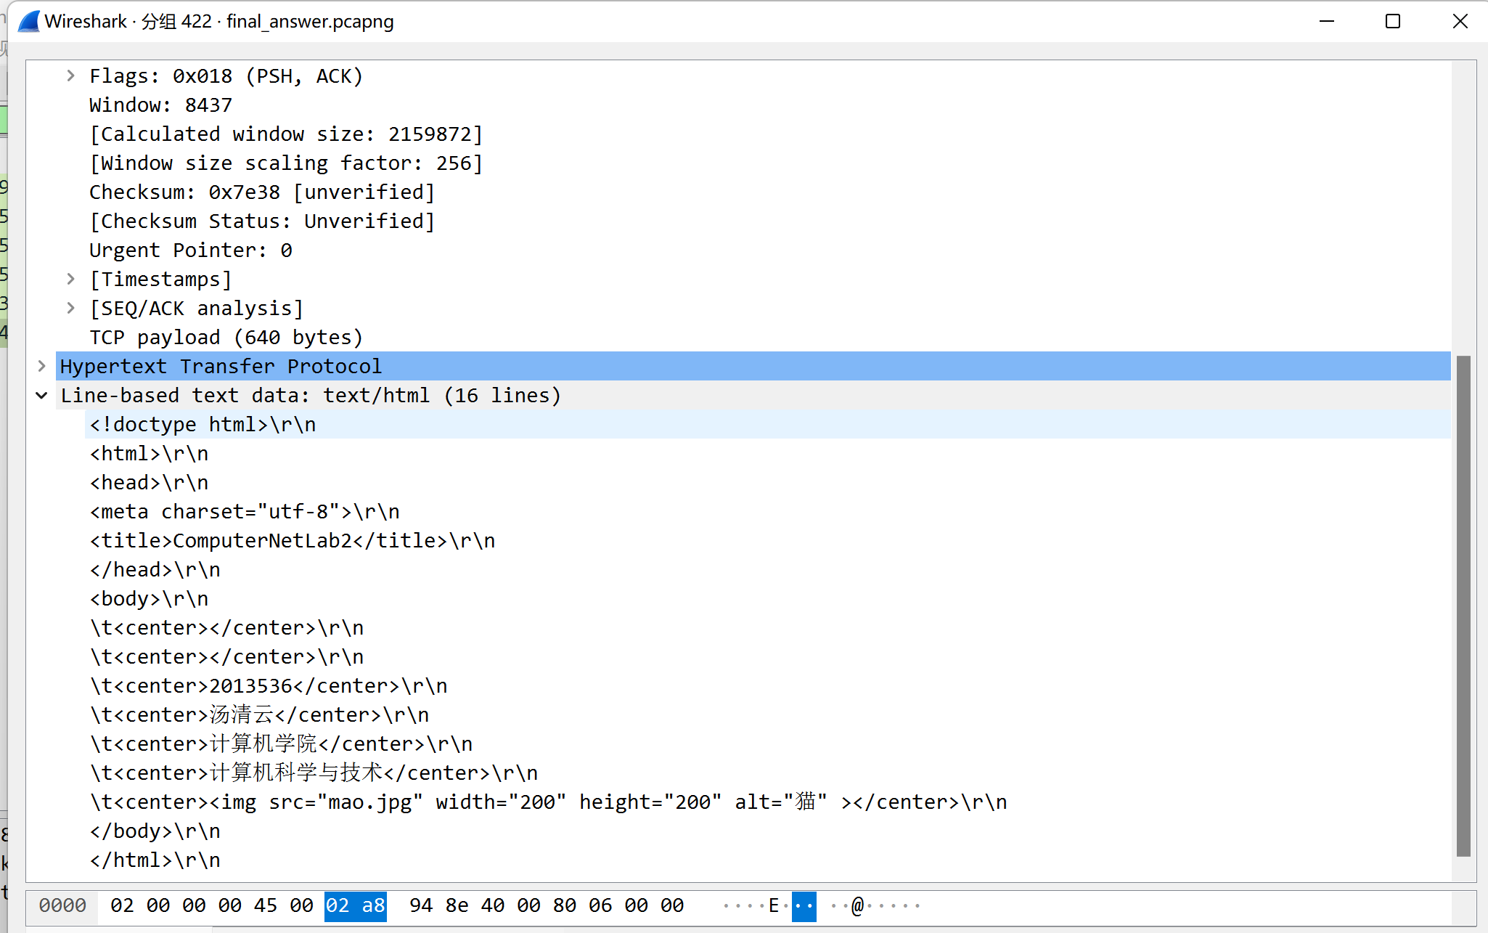

1. 之后关闭网站代表断开连接，TCP使用“四次挥手”来关闭一个连接。具体如下图：

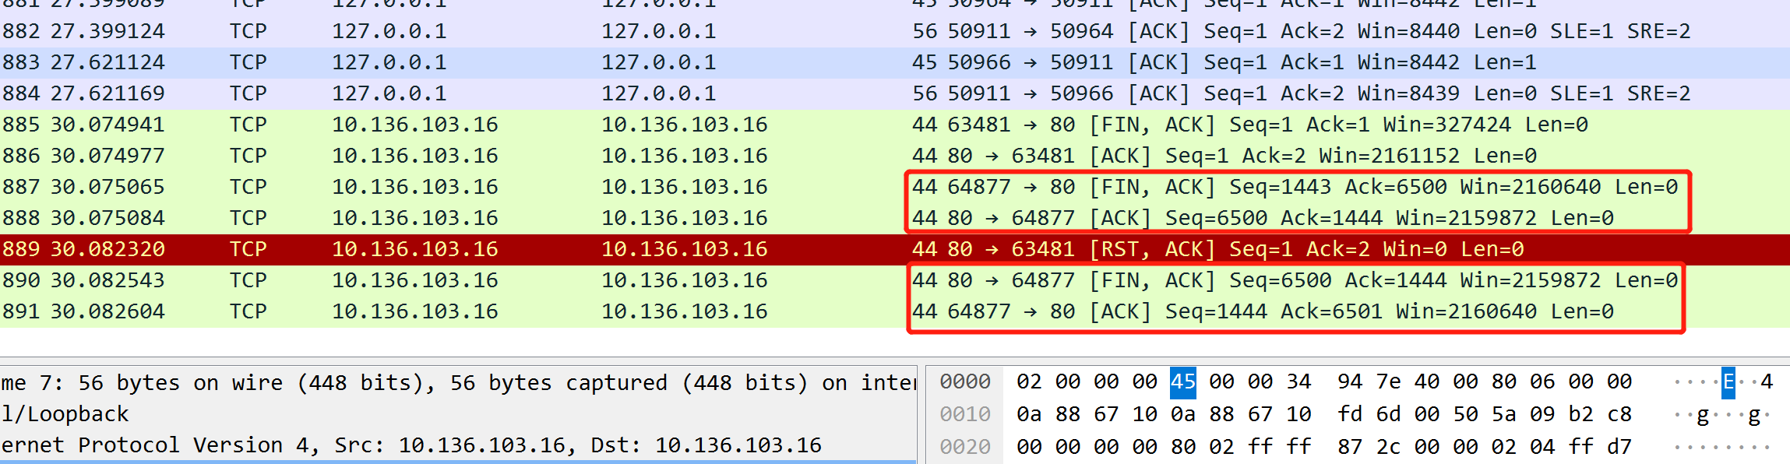

第一次挥手：主动关闭方（Client）发送一个请求结束的报文【FIN,ACK】给Server以关闭Client到Server的数据传送，并进入FIN_WAIT1状态。

第二次挥手：被动关闭方（Server）接收到主动关闭方（Client）发送的【FIN,ACK】并发送【ACK】，表示确认。确认序号=收到序号+1；此时被动关闭方（Server）进入CLOSE_WAIT状态；主动关闭方（Client）收到被动关闭方（Server）的【ACK】后，进入FIN_WAIT2状态。

第三次挥手：被动关闭方（Server）发送一个【FIN,ACK】以关闭Server到Client的数据传送，并进入LAST_ACK状态。

第四次挥手：主动关闭方（Client）收到被动关闭方（Server）发送的【FIN,ACK】并发送【ACK】，此时主动关闭方（Client）进入TIME_WAIT状态，经过2MSL时间后关闭连接；被动关闭方收到主动关闭方的【ACK】后，关闭连接。

四次挥手：

<https://blog.csdn.net/chun0801/article/details/94989287>

TCP报文分析：

<https://blog.csdn.net/hebbely/article/details/54424823>

HTTP请求报文分析：

<https://blog.csdn.net/w849593893/article/details/105724807>

三次握手抓包分析：

<https://blog.csdn.net/qq_38937634/article/details/111773243>

搭建web服务器：

<https://blog.csdn.net/qq_33413510/article/details/125447301>